01.04.2020r.
02.04.2020r.

Temat: Potęgowanie potęgi.

Zadanie 1
Oblicz:

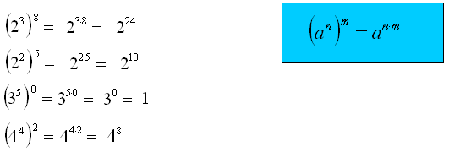

Zadanie 2
Oblicz potęgę potęgi.

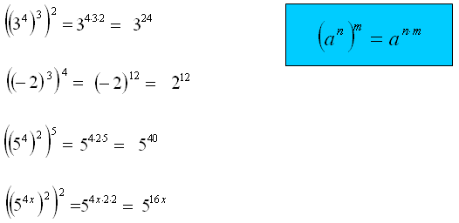

Zadanie 3
Podane potęgi ustaw w kolejności rosnącej.

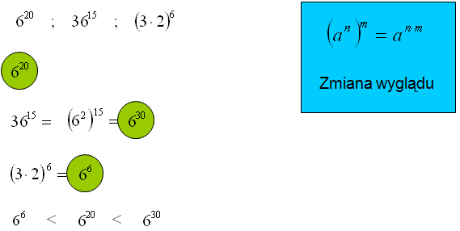

Zadanie 4
Podane potęgi ustaw w kolejności rosnącej

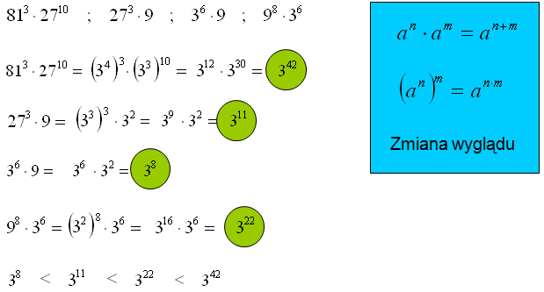

Zadanie 5
Oblicz:
Połowę liczby: 8¹⁰⁰⁰= 8¹⁰⁰⁰ : 2 = (2³)¹⁰⁰⁰ : 2 = 2³⁰⁰⁰ : 2 = 2³⁰⁰⁰⁻¹ =2²⁹⁹⁹
Ósmą część liczby: 2¹⁶=2¹⁶ : 8 = 2 ¹⁶ : 2³ = 2¹⁶⁻³ = 2¹³
Trzykrotność liczby: 3²⁰= 3 x 3²⁰ = 3¹⁺²⁰ =3²¹

Licząc połowę liczby pamiętaj, że masz dwie możliwości: mnożysz potęgę przez ułamek ¹/₂ lub dzielisz wyrażenie na 2.
Licząc ósmą część liczby możesz: pomnożyć potęgę przez ułamek ¹/₈ lub dzielić wyrażenie na 8.
W trzecim przykładzie licząc trzykrotność wymnażasz liczbę przez 3.

Zadanie 6
Oblicz :
- (2³)² = 2⁶ = 64
- (3²)² = 3⁴ = 81
- (-2²)⁵ =
- (10³)² =
- (0,1²)³ =
- (-7⁵)⁰ =
- (0,2³)² =
- (-2²)³ =
- (-1³)⁵ =

Zadanie 7
Zapisz w jak najprostszej postaci.

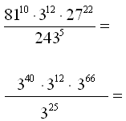

W przykładzie pierwszym :
Liczby 81, 27, 243 przedstawiamy za pomocą potęgi liczby 3
Np. : 81¹⁰ = (3⁴)¹⁰ =3⁴⁰

Zadanie 8
Zapisz w jak najprostszej postaci.

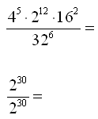

Zadanie 9
Podane potęgi ustaw w kolejności rosnącej.

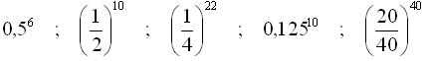

Wszystkie potęgi muszą mieć tą samą podstawę.

